青岛市公共资源交易平台

合同变更在线签订及公示操作说明
一、招标人网上填写及上传合同变更的内容：
（1）招标人登录“青岛市公共资源交易网”，点击“我要招标--交易平台”进行登录。如下图所示：
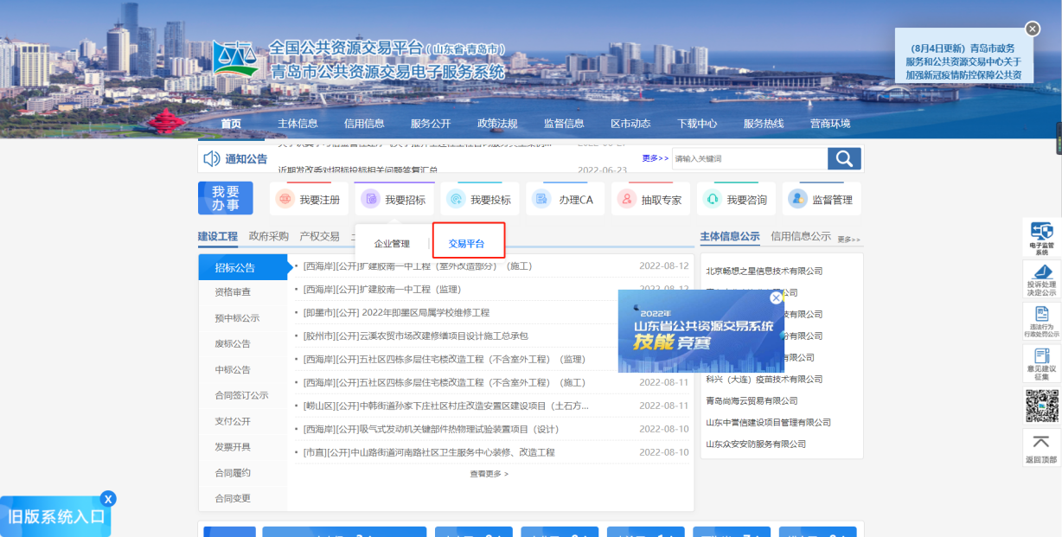
（2）进入首页后，点击右上角“当前角色”，选择建设单位的角色。招标人点击“合同变更”功能模块进入合同变更页面。如下图所示：
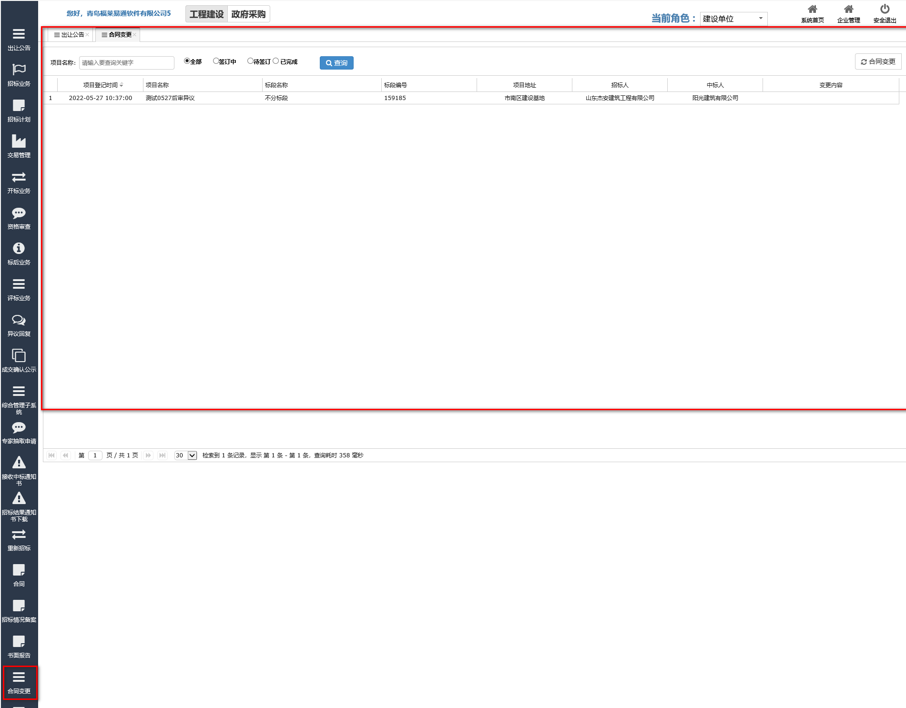
（3）选择需要进行合同变更的项目，点击“合同变更”，弹出合同变更信息填报页面，招标人按照提示填写变更内容概述以及需要上传的附件（上传的附件必须是pdf格式），填写完成后点击“提交”按钮，系统会弹出“项目上传成功”的提示。如下图所示：
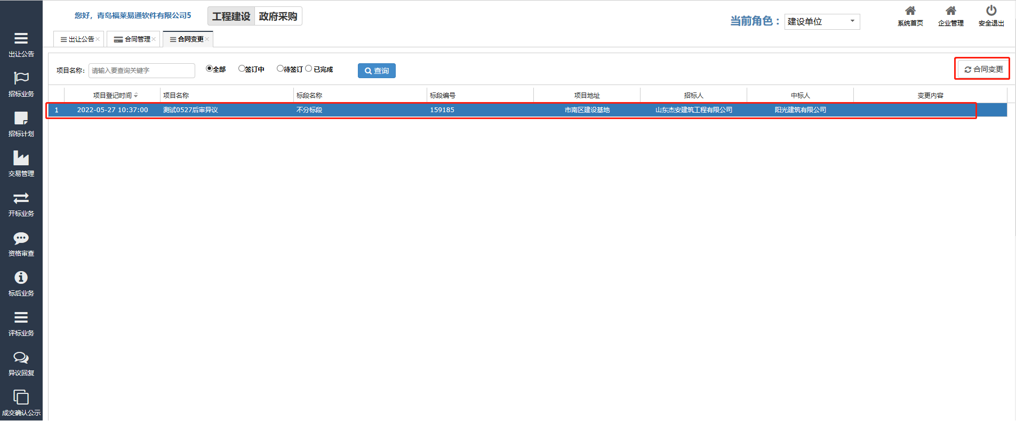
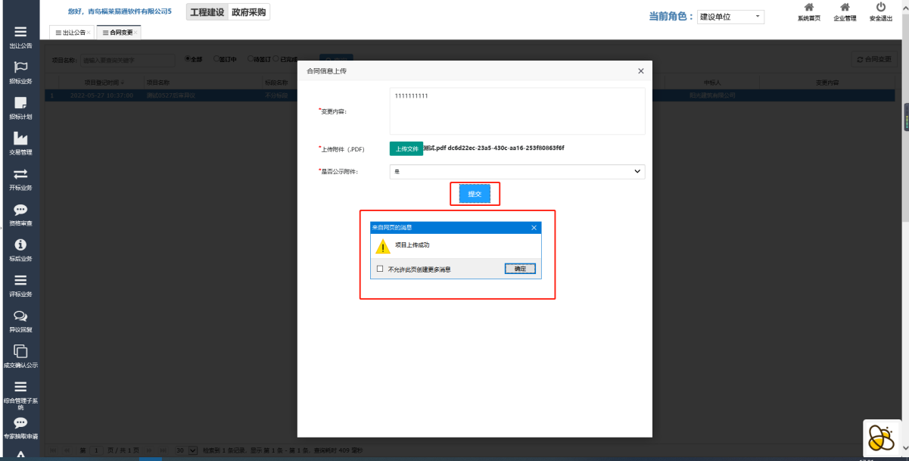
二、中标人查看、确认合同变更的内容，并签章：
（4）中标人进入首页后，点击右上角“当前角色”，选择施工单位的角色。中标人点击“合同变更”功能模块，页面跳转到合同变更界面。
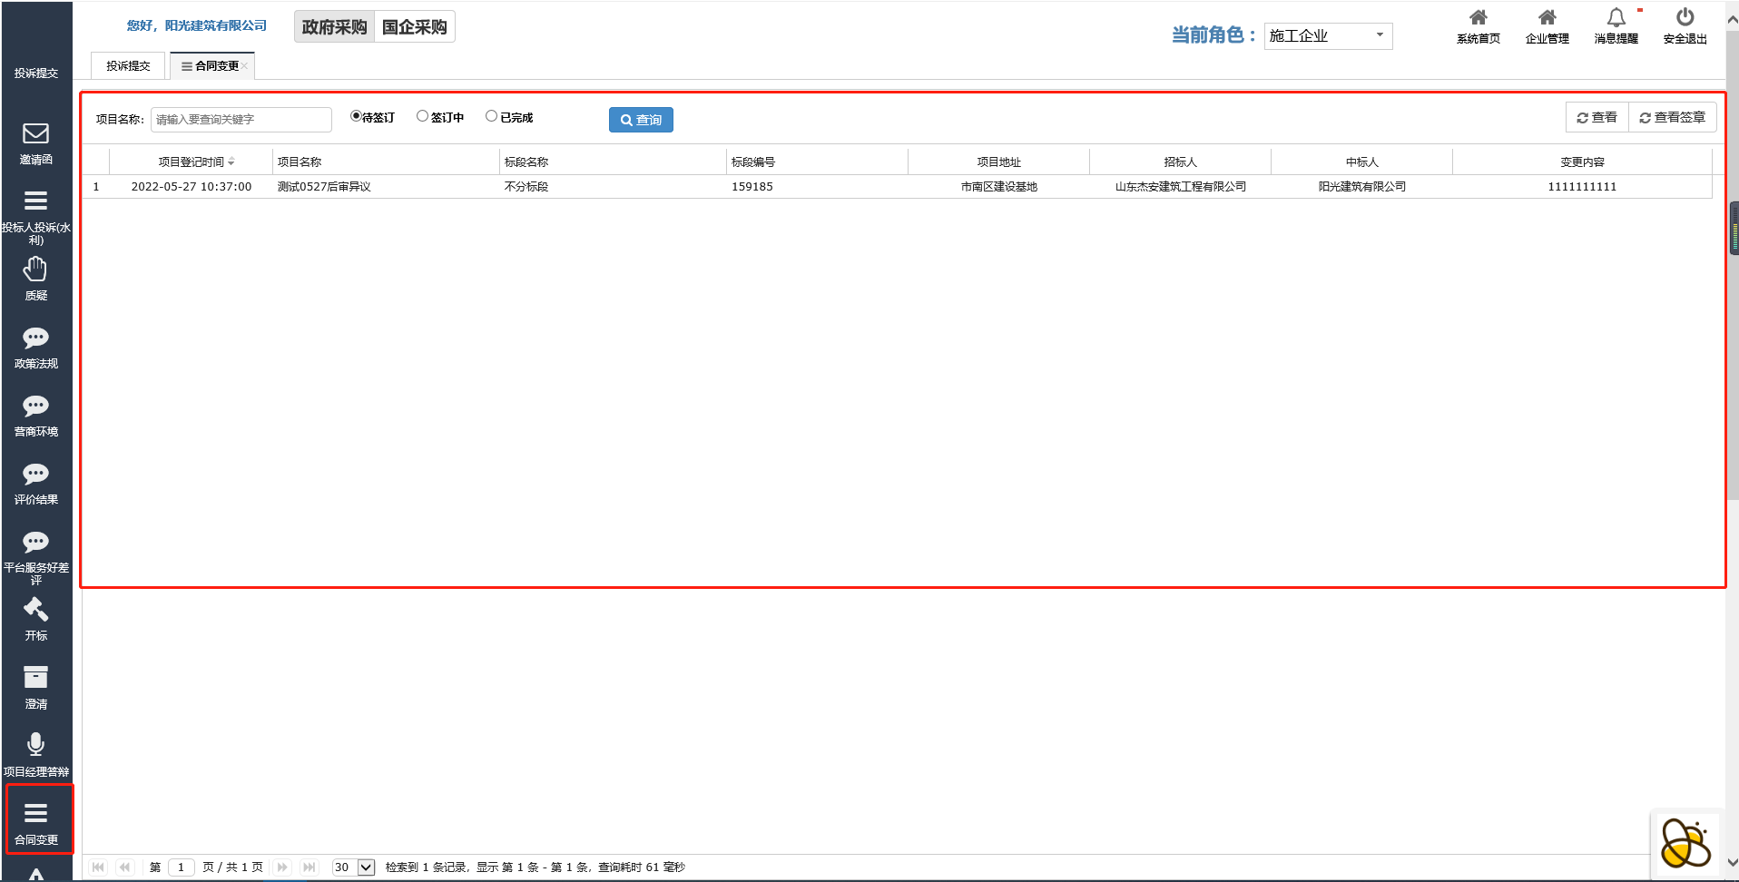
（5）在”待签订”列表中，选择项目名称，点击“查看”按钮，进行合同变更内容概述的查看。如下图所示。
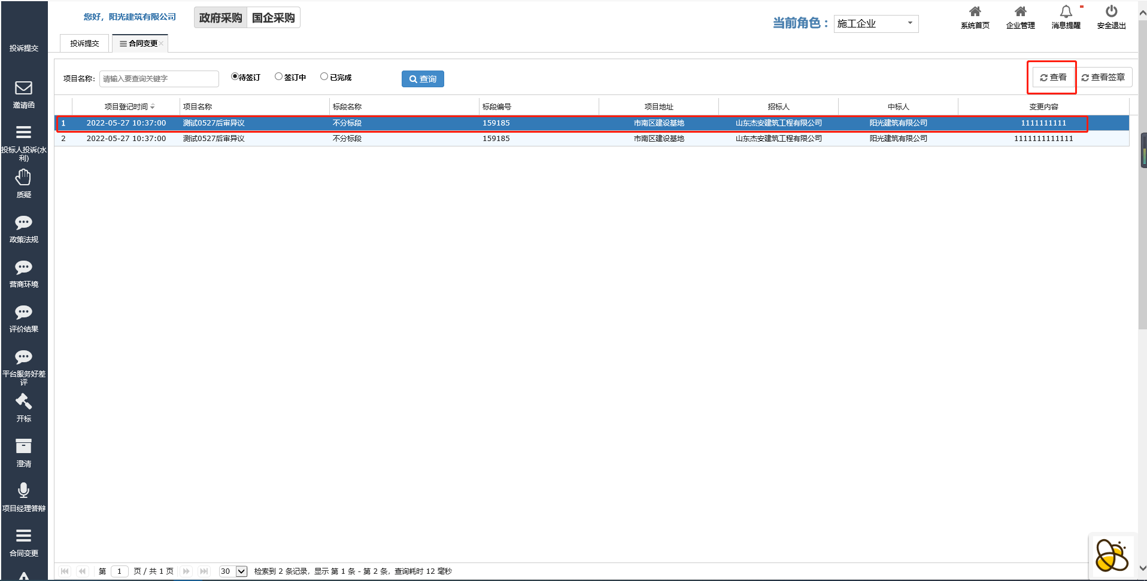
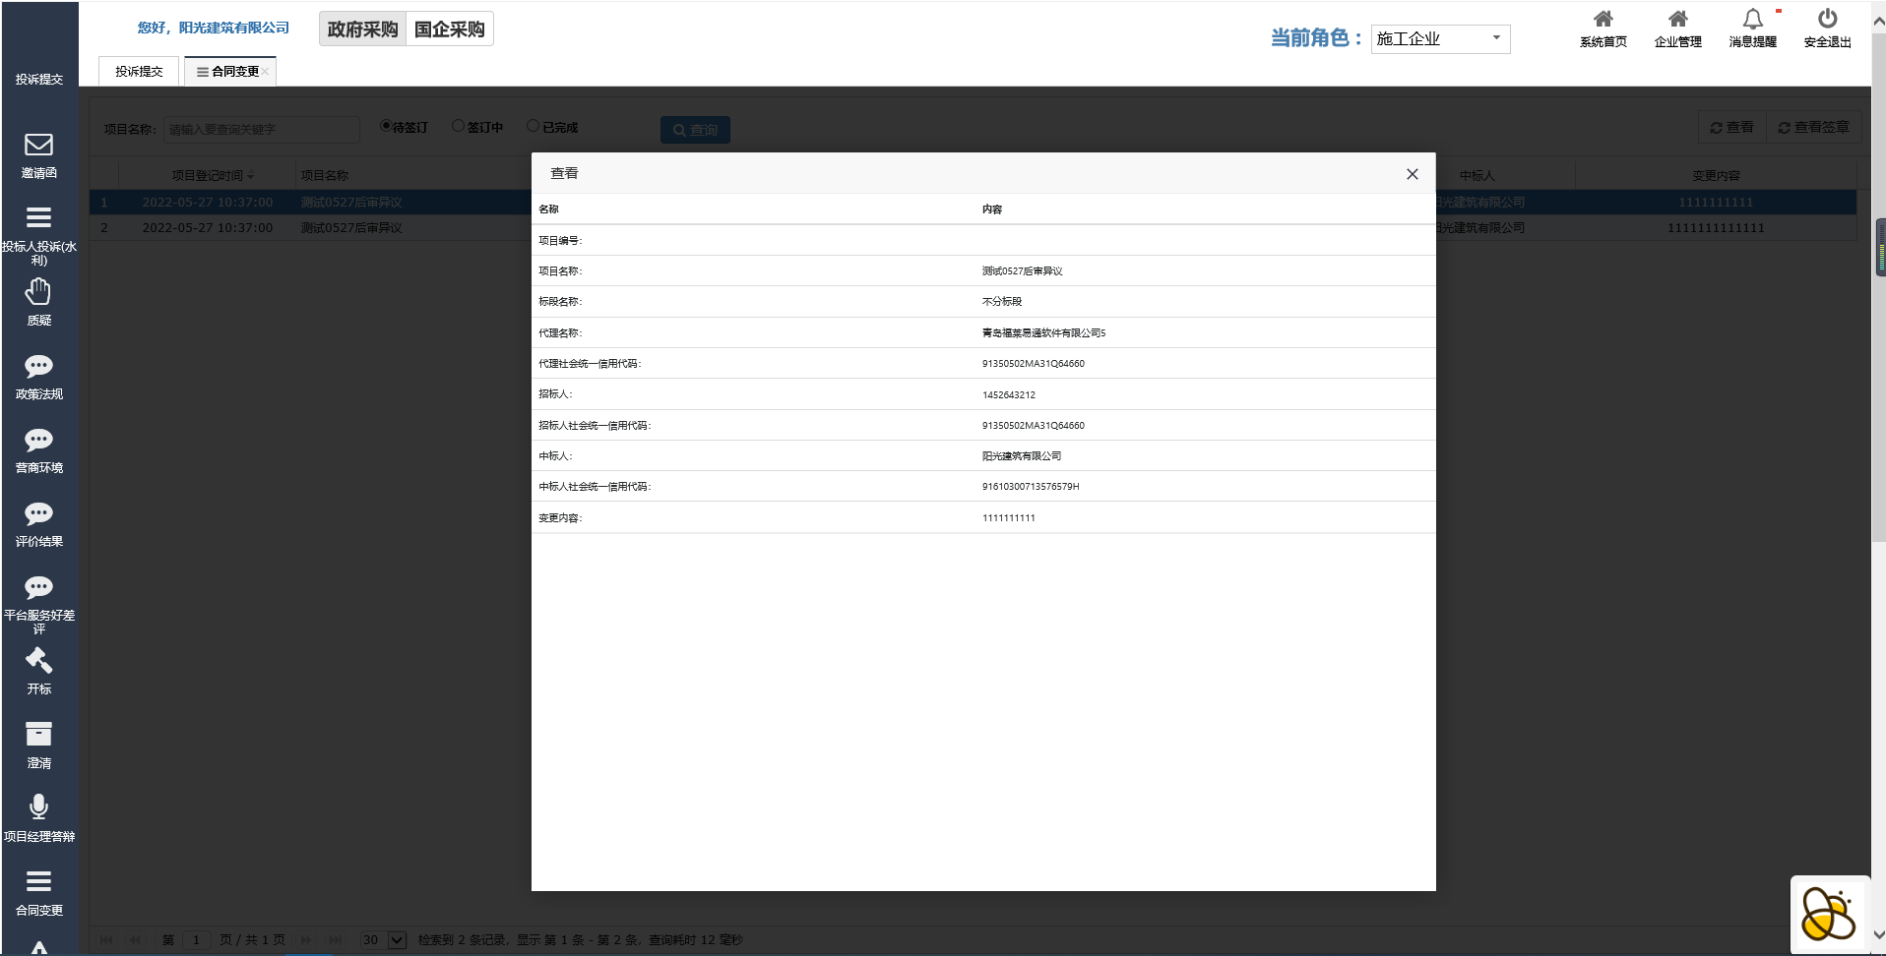
（6）选择项目名称，点击“查看签章”按钮，对变更上传的附件进行查看（如图一所示），确认无误后，中标人点击“电子签章”进行签章后（如图二所示），点击“提交”，页面显示提交成功（如图三所示）。
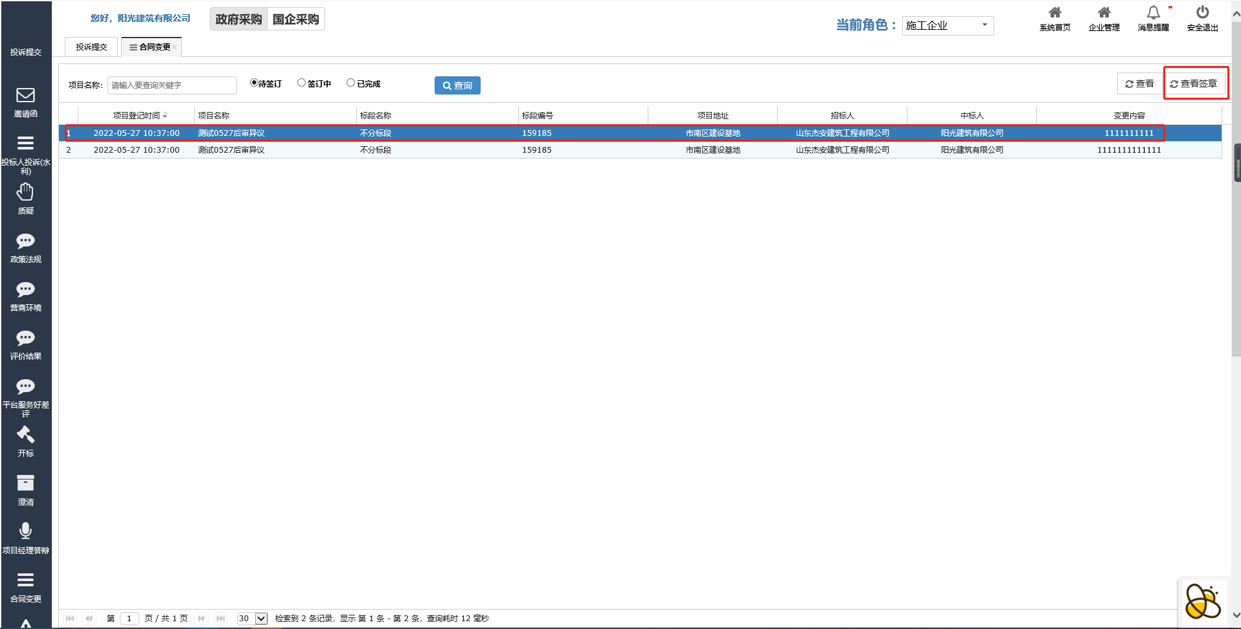
图一：查看签章
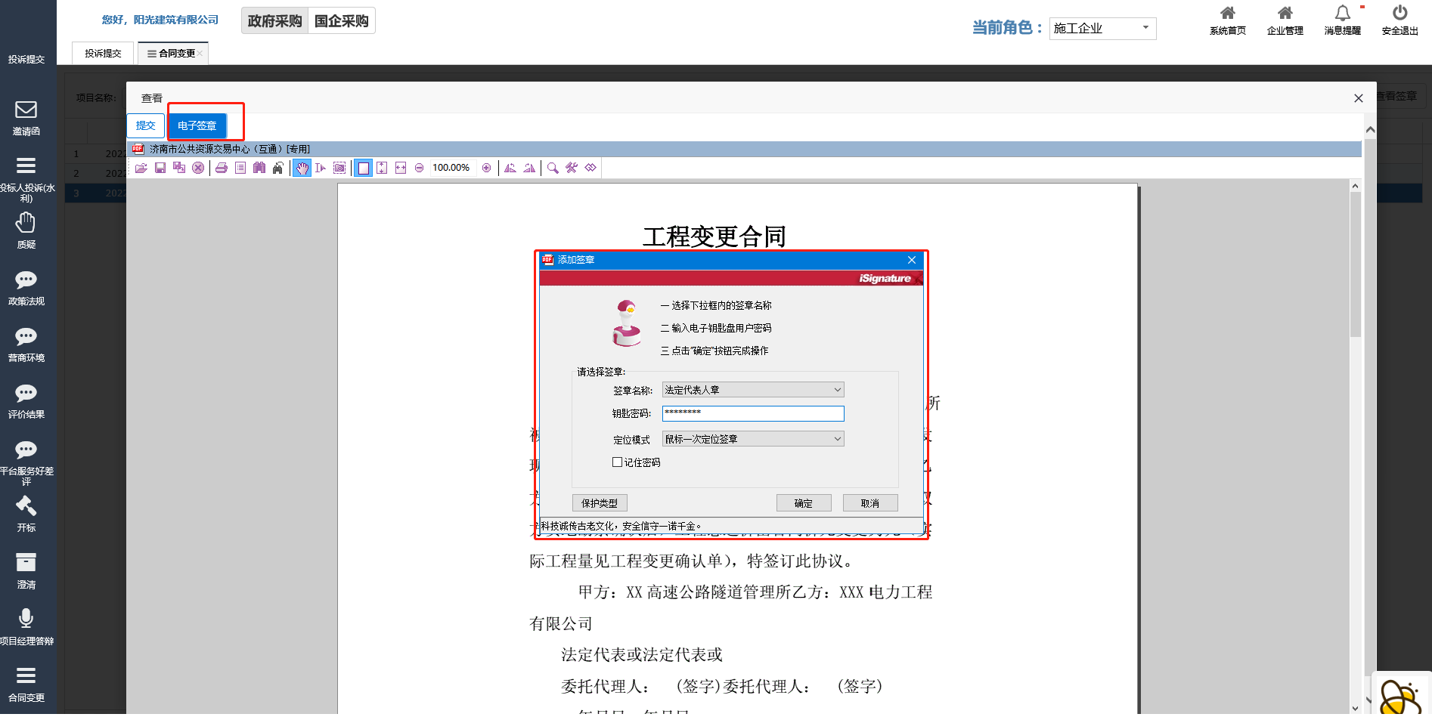
图二：签章
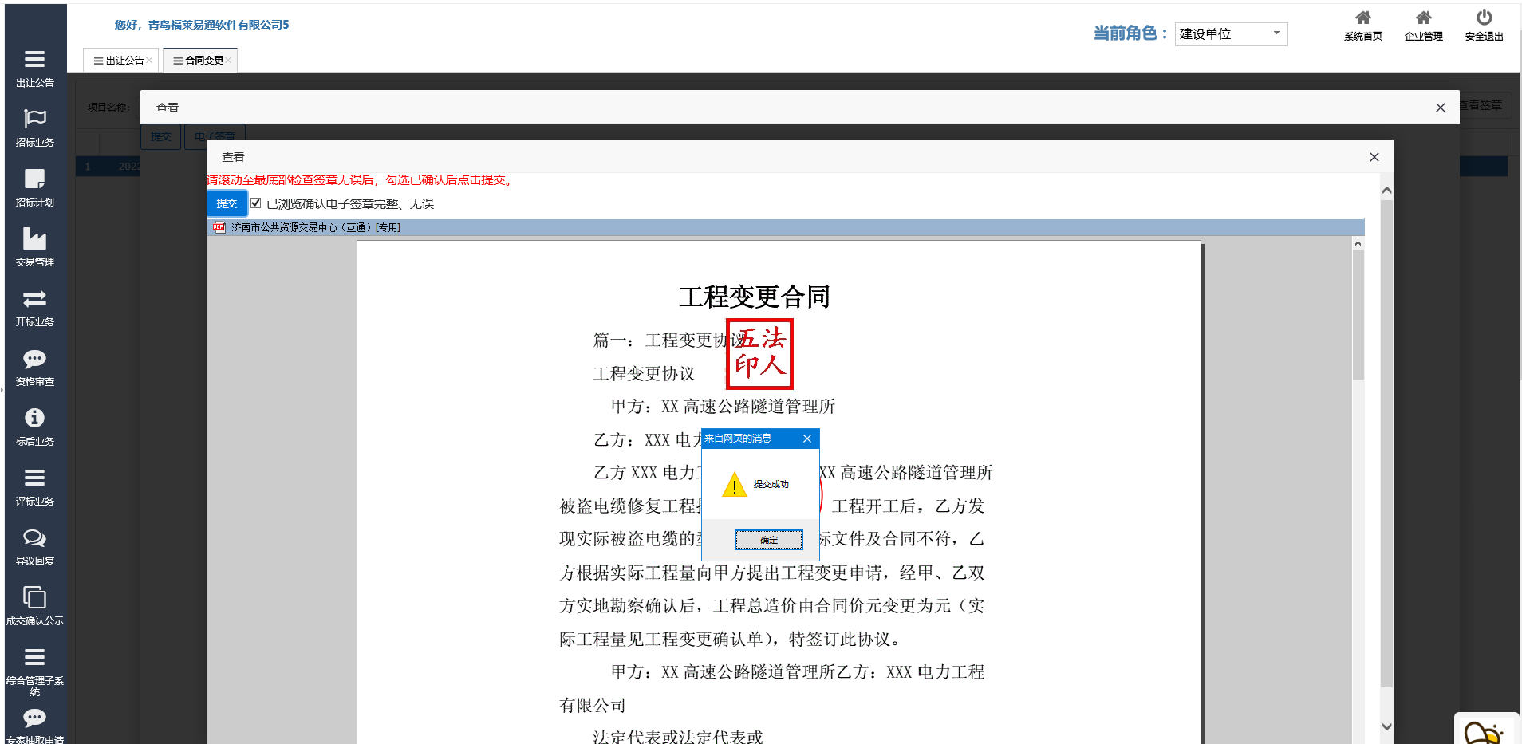
图三：提交成功
三、招标人查看、确认中标人签章的变更合同，并签章、公示：
（7）招标人在页面列表“待签订”中，选择该项目名称，点击“查看签章”进入查看合同变更附件的页面。如下图所示：
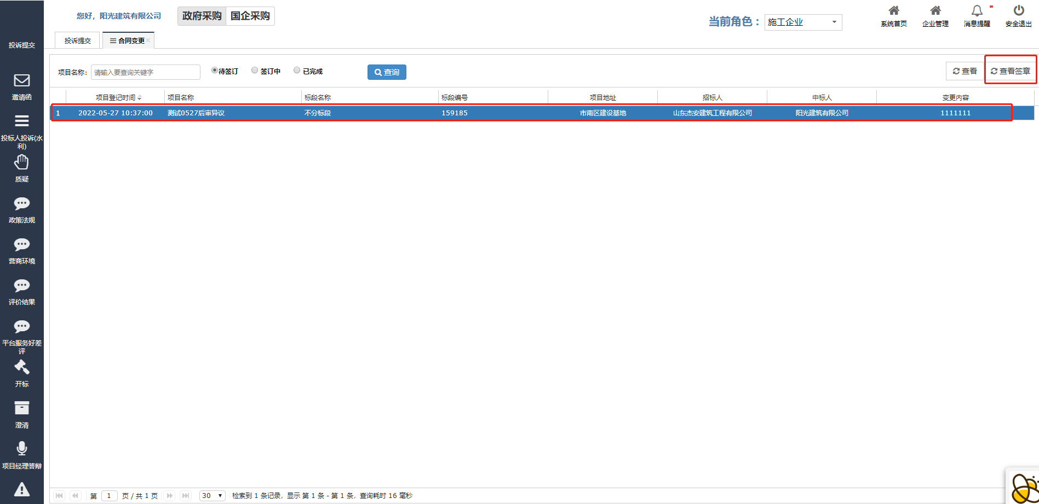
（8）确认合同变更附件无误后，可点击“电子签章”按钮，完成签章（如图一所示），点击“提交”按钮后（如图二所示），可在页面列表“已完成”中进行查看对应项目内容，同时可以在“青岛市公共资源交易网”进行公示（如图三所示）。
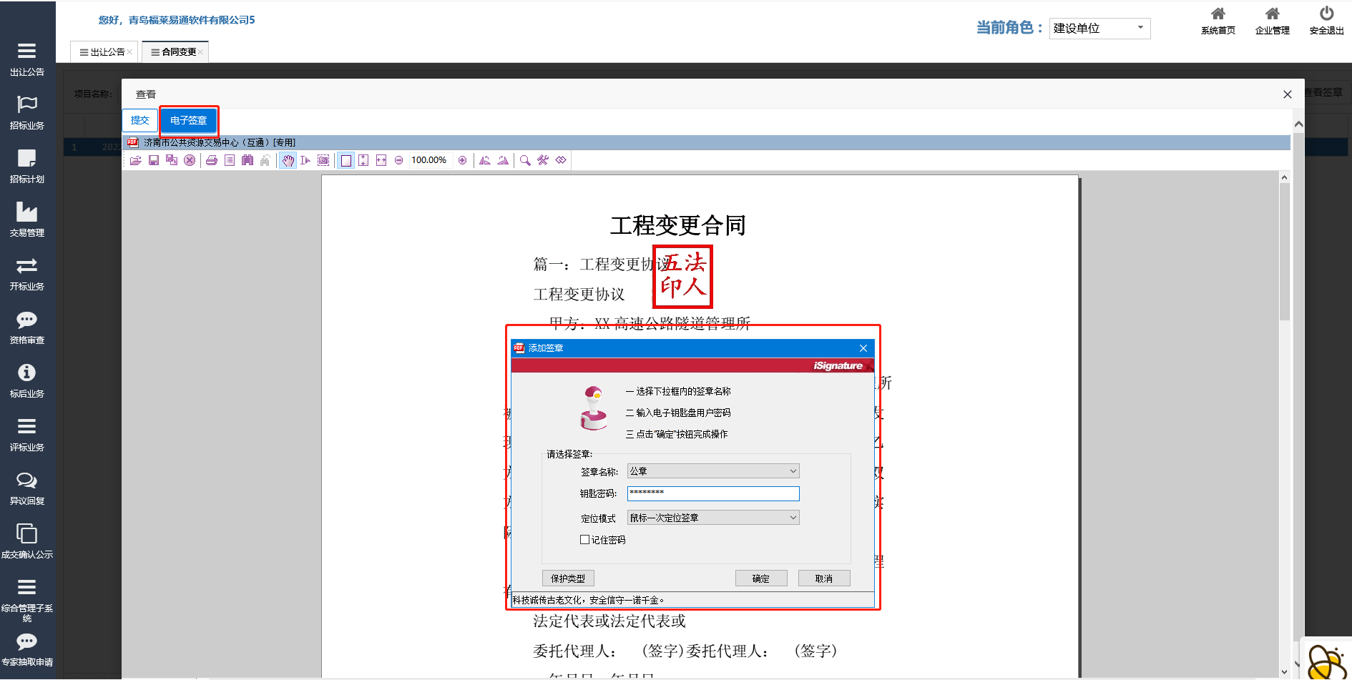
图一：签章
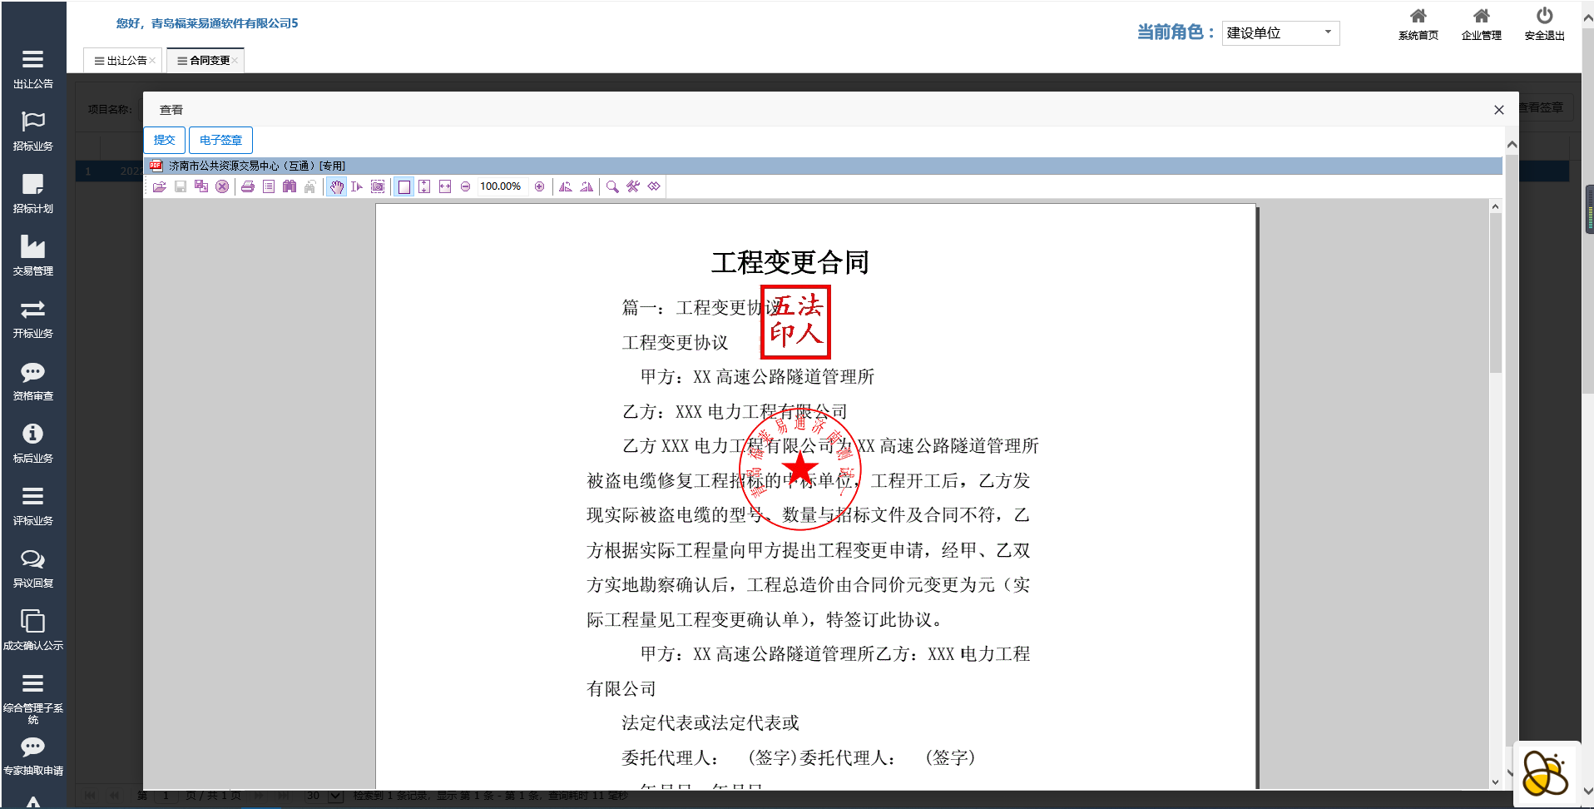

图二：签章完成
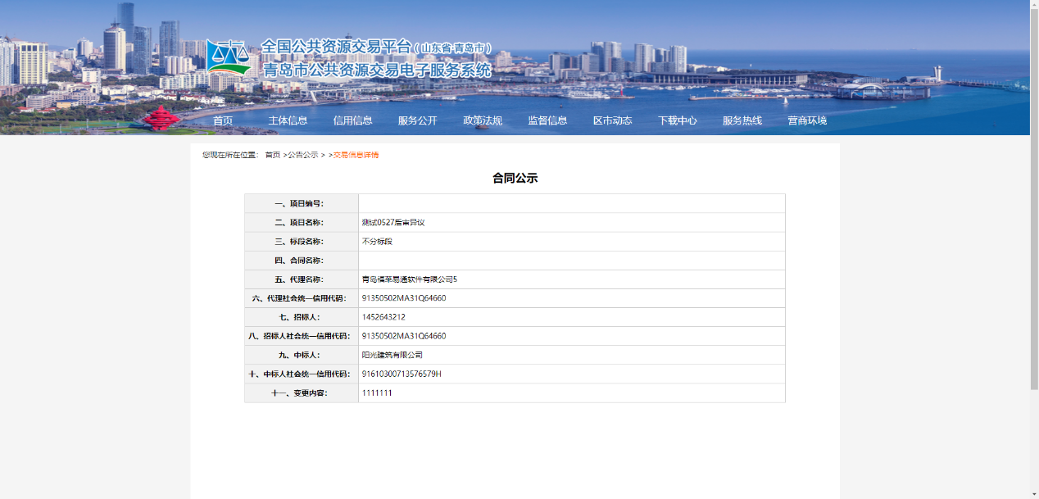
图三：公示界面

